

Samacharviswa English, Hindi, Gujarati News agency

UDYAM-GJ-01-0352095 (M0) 8128121059 & 9427027256

તા.31-07-2026

સરદાર સરોવર ડેમમાં પાણીની આવક યથાવત, 24 કલાકમાં સપાટીમાં 1.06 મીટરનો વધારો; સ્ટોરેજ 72.81 ટકા પર પહોંચ્યું
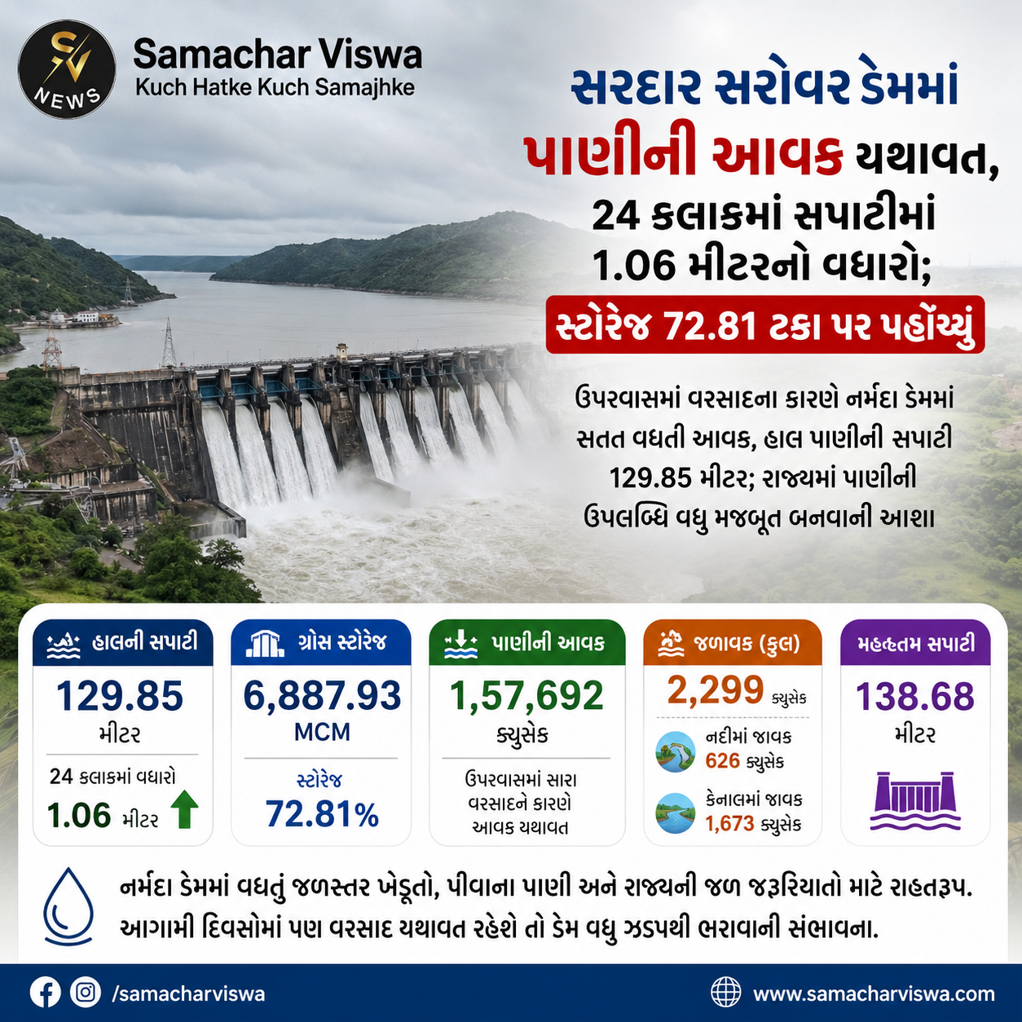

ઉપરવાસમાં વરસાદના કારણે નર્મદા ડેમમાં સતત વધતી આવક, હાલ પાણીની સપાટી 129.85 મીટર; રાજ્યમાં પાણીની ઉપલબ્ધિ વધુ મજબૂત બનવાની આશા
એસવીએન. અમદાવાદ
ગુજરાત માટે જીવનદાયી ગણાતા સરદાર સરોવર નર્મદા ડેમમાં ઉપરવાસમાં થયેલા સારા વરસાદના કારણે પાણીની આવક સતત વધી રહી છે. શુક્રવારે સાંજે 5 વાગ્યાની સ્થિતિ મુજબ ડેમની હાલની પાણીની સપાટી 129.85 મીટર નોંધાઈ છે, જે છેલ્લા 24 કલાકમાં 1.06 મીટર વધી છે. ડેમમાં કુલ સ્ટોરેજ વધીને 6,887.93 મિલિયન ક્યુબિક મીટર (MCM) થયું છે, જે કુલ ક્ષમતાના 72.81 ટકા જેટલું છે.

ડેમમાં સતત વધી રહી છે પાણીની આવક
સત્તાવાર આંકડા મુજબ હાલ સરદાર સરોવર ડેમમાં 1,57,692 ક્યુસેક પાણીની આવક થઈ રહી છે. ઉપરવાસમાં સતત વરસાદને કારણે આગામી દિવસોમાં પણ પાણીની આવક જળવાઈ રહે તેવી શક્યતા વ્યક્ત કરવામાં આવી રહી છે. વધતી આવકના કારણે ડેમના જળસંગ્રહમાં સતત વધારો થઈ રહ્યો છે, જે રાજ્ય માટે સકારાત્મક સંકેત માનવામાં આવે છે.

પાણીની સપાટી 129.85 મીટરે પહોંચી
ડેમની મહત્તમ જળસપાટી 138.68 મીટર છે, જ્યારે હાલની સપાટી 129.85 મીટર નોંધાઈ છે. છેલ્લા એક દિવસમાં સપાટીમાં 1.06 મીટરનો વધારો નોંધાતા જળાશય ઝડપથી ભરાઈ રહ્યો છે. જો ઉપરવાસમાં વરસાદનો માહોલ યથાવત રહેશે તો આગામી દિવસોમાં પાણીની સપાટીમાં વધુ વધારો થઈ શકે છે.

સ્ટોરેજ 72.81 ટકા સુધી પહોંચ્યું
હાલ ડેમમાં કુલ 6,887.93 MCM પાણીનો જથ્થો ઉપલબ્ધ છે. સ્ટોરેજની ટકાવારી 72.81 ટકા સુધી પહોંચી જતાં રાજ્યના પીવાના પાણી, સિંચાઈ અને ઔદ્યોગિક જરૂરિયાતોને લઈને રાહતની સ્થિતિ સર્જાઈ રહી છે. નર્મદા ડેમમાં વધતું સ્ટોરેજ આગામી ઉનાળાની પાણીની જરૂરિયાત માટે પણ મહત્વપૂર્ણ ગણાય છે.

નદી અને કેનાલમાં આટલું પાણી છોડાઈ રહ્યું છે
ડેમમાંથી હાલમાં નદીમાં 626 ક્યુસેક અને નર્મદા મુખ્ય કેનાલમાં 1,673 ક્યુસેક પાણી છોડવામાં આવી રહ્યું છે. આમ કુલ મળીને 2,299 ક્યુસેક પાણીની જાવક નોંધાઈ રહી છે. હાલ ડેમમાં આવક જાવક કરતાં ઘણી વધુ હોવાથી જળસંગ્રહમાં સતત વધારો થઈ રહ્યો છે.

ખેડૂતો અને રાજ્ય માટે સારા સંકેતો
નર્મદા ડેમમાં વધતું જળસ્તર ખેડૂતો માટે આશાસ્પદ સમાચાર છે. સિંચાઈ માટે પાણીની ઉપલબ્ધિ મજબૂત બનશે તેમજ રાજ્યના અનેક શહેરો અને ગામોમાં પીવાના પાણીના પુરવઠાને પણ લાંબા ગાળે લાભ મળશે. જો આગામી દિવસોમાં પણ વરસાદ યથાવત રહેશે તો ડેમ વધુ ઝડપથી ભરાવાની સંભાવના છે, જેના કારણે કૃષિ, પીવાના પાણી અને જળવ્યવસ્થાપનને વધુ મજબૂતી મળશે.

ઇન્ફિસ્ટાર અને ફિનલેન્ડની આર્કિપ્લગનું સંયુક્ત સાહસ: ભારતમાં પ્રથમવાર મોડ્યુલર પ્લગ ફ્લો સીબીજી ટેક્નોલોજી
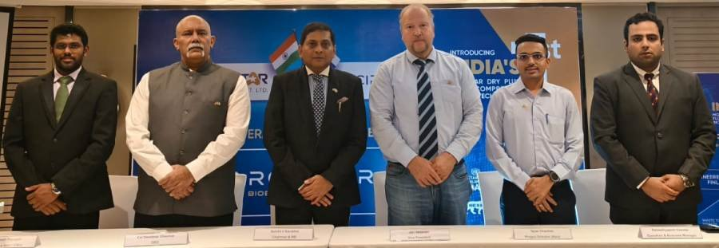

કચરામાંથી ક્લિન એનર્જી બનાવવા માટે ‘આર્કિસ્ટાર બાયોએનર્જી’ની શરૂઆત; ગાંધીનગરમાં રૂ. 50 કરોડના રોકાણ સાથે પાયલોટ પ્રોજેક્ટ સ્થપાશે
એસવીએન. અમદાવાદ
ઇન્ફિસ્ટાર રિન્યૂએબલ્સ પ્રાઇવેટ લિમિટેડે ફિનલેન્ડની અગ્રણી કંપની આર્કિપ્લગ Oy સાથે એક મહત્વપૂર્ણ વ્યૂહાત્મક ભાગીદારી કરી છે. આ સહયોગ દ્વારા ભારતમાં પહેલીવાર અદ્યતન મોડ્યુલર પ્લગ ફ્લો કોમ્પ્રેસ્ડ બાયોગેસ (CBG) ટેક્નોલોજી રજૂ કરવામાં આવી રહી છે, જે દેશના રિન્યૂએબલ એનર્જી લક્ષ્યોને વેગ આપશે.

આર્કિસ્ટાર બાયોએનર્જી દ્વારા ટર્નકી સોલ્યુશન્સ
આ સંયુક્ત સાહસ અંતર્ગત સ્થાપિત ‘આર્કિસ્ટાર બાયોએનર્જી પ્રાઇવેટ લિમિટેડ’ દ્વારા ટર્નકી મેક-ઇન-ઇન્ડિયા મોડ્યુલર પ્લગ-ફ્લો સીબીજી પ્લાન્ટ્સ (<3 TPD) પૂરા પાડવામાં આવશે. આ પ્લાન્ટ્સ કૃષિ કચરો, મ્યુનિસિપલ સોલિડ વેસ્ટ અને અન્ય ઓર્ગેનિક કચરાને ક્લિન એનર્જીમાં રૂપાંતરિત કરવા માટે અત્યંત સક્ષમ છે. યુરોપ અને એશિયામાં સફળ થયા બાદ આ ટેક્નોલોજી હવે ભારતીય બજારમાં આવી રહી છે.

પરંપરાગત પ્લાન્ટ્સ કરતાં અનોખી અને ઝડપી ટેક્નોલોજી
આ મોડ્યુલર સીબીજી પ્લાન્ટ્સ માત્ર 4 થી 5 મહિનામાં જ ઉત્પાદન માટે કાર્યરત થઈ જાય છે, જ્યારે પરંપરાગત પ્લાન્ટ્સમાં 12 થી 18 મહિનાનો સમય લાગે છે. આ ડ્રાય એનારોબિક રિએક્ટરમાં પાણીની ખૂબ જ ઓછી આવશ્યકતા રહે છે. પરંપરાગત વેટ ડાઇજેશન સિસ્ટમની સરખામણીમાં આ સિસ્ટમ લગભગ 30 ટકા ઓછો ફીડસ્ટોક અને ઓછી વીજળી વાપરે છે, જેનાથી ઓપરેટિંગ ખર્ચ ઘટે છે અને વ્યાપારી ધોરણે મોટો ફાયદો થાય છે.

૧૦૦થી વધુ પ્રકારના ફીડસ્ટોકનો ઉપયોગ
આ ઓપન અને મોડ્યુલર સિસ્ટમ 100થી વધુ વિવિધ પ્રકારના ફીડસ્ટોકને પ્રોસેસ કરી શકે છે. જેમાં નેપિયર ઘાસ, મ્યુનિસિપલ સોલિડ વેસ્ટ, ભુસા, પ્રેસ મડ, કપાસનો કચરો, ફળો અને શાકભાજીનો વેસ્ટ, તેમજ પોલ્ટ્રી વેસ્ટનો સમાવેશ થાય છે. આ વિવિધતા તેને કૃષિ, ઔદ્યોગિક અને મ્યુનિસિપલ ક્ષેત્રો માટે આદર્શ બનાવે છે.

‘આત્મનિર્ભર ભારત’ અને ‘વિકસિત ભારત’ વિઝનને વેગ
ઇન્ફિસ્ટાર ગ્રૂપના ચેરમેન અને એમડી સુહ્રદ વી સારાભાઇએ જણાવ્યું હતું કે આ ભાગીદારી દ્વારા વૈશ્વિક સ્તરે સફળ ટેક્નોલોજી ભારતમાં લાવવામાં આવી રહી છે. મોટાભાગના સાધનોનું ભારતમાં ઉત્પાદન કરીને ‘આત્મનિર્ભર ભારત’ અને ‘વિકસિત ભારત 2047’ ના વિઝનમાં યોગદાન આપવામાં આવશે. આર્કિપ્લગ Oyના વાઇસ પ્રેસિડેન્ટ જારી વાલ્ટાનેને પણ આ પહેલને ભારતના સસ્ટેનેબિલિટી લક્ષ્યો માટે સીમાચિહ્નરૂપ ગણાવી હતી.

ગાંધીનગરમાં પાયલોટ પ્રોજેક્ટ અને ભવિષ્યની યોજનાઓ
આ પહેલ હેઠળ ગુજરાતના ગાંધીનગર જિલ્લામાં આશરે રૂ. 50 કરોડના રોકાણ સાથે 60 એકરમાં પાયલોટ પ્રોજેક્ટ સ્થાપિત થઈ રહ્યો છે. આ સર્ક્યુલર ઇકોનોમી મોડેલ હેઠળ નેપિયર ઘાસ ઉગાડવામાં આવશે, કેપ્ટિવ સોલાર પાવરનો ઉપયોગ થશે અને કાર્બનિક ખાતરનું ઉત્પાદન થશે. આ પ્રોજેક્ટ અંતર્ગત આગામી 5 વર્ષમાં ભારતમાં લગભગ 150 મોડ્યુલર પ્લગ ફ્લો સીબીજી રિએક્ટર વેચવાની યોજના છે.

નવસારીના ગણદેવામાં કરુણ ઘટના: ટેમ્પો વીજ વાયરને અડી જતાં 10 લોકોને કરંટ લાગ્યો, 3 યુવાનનાં કમકમાટીભર્યા મોત

એસવીએન. ગણદેવી
નવસારી જિલ્લાના ગણદેવી તાલુકાના ગણદેવા ગામે હટવાડા ફળિયામાં બનેલી એક ગોઝારી ઘટનાએ સમગ્ર વિસ્તારમાં શોકનું મોજું ફેલાવી દીધું છે. રસ્તા પર પડેલા જીવંત વીજતારના સંપર્કમાં એક ટેમ્પો આવતા મોટો અકસ્માત સર્જાયો હતો, જેમાં ત્રણ યુવાનોના ઘટનાસ્થળે જ પ્રાણ પંખેરૂ ઉડી ગયા હતા જ્યારે અન્ય ઈજાગ્રસ્તો સારવાર હેઠળ છે.
કેવી રીતે સર્જાઈ આ દુર્ઘટના?
પ્રાપ્ત વિગતો અનુસાર, નવસારી જિલ્લાના ગણદેવી તાલુકા અંતર્ગત આવતા ગણદેવા ગામના હટવાડા ફળિયા વિસ્તારમાં રોજિંદી અવરજવર ચાલુ હતી તે દરમિયાન આ ગમખ્વાર અકસ્માત ઘટ્યો હતો. રસ્તાની બાજુમાં અથવા રસ્તા પર જ અગાઉથી કોઈ કારણસર જીવંત (લાઈવ) વીજતાર તૂટીને પડ્યો હતો. આ બાબતથી અજાણ એક ટેમ્પો ચાલક અને તેમાં સવાર લોકો તે રસ્તેથી પસાર થઈ રહ્યા હતા. અચાનક ટેમ્પો આ જીવંત વીજતારના સીધા સંપર્કમાં આવી ગયો હતો.
વીજતાર અડકતા જ આખા ટેમ્પોમાં હાઈ-વોલ્ટેજ વીજ પ્રવાહ ફેલાઈ ગયો હતો. વાહનમાં સવાર કુલ 10 લોકોને એકસાથે જોરદાર વીજ કરંટ લાગ્યો હતો. અચાનક બનેલી આ ઘટનાથી આસપાસના વિસ્તારમાં ભારે ચીસાચીસ, ભાગદોડ અને નાસભાગ મચી ગઈ હતી. સ્થાનિક લોકો તાત્કાલિક મદદે દોડી આવ્યા હતા અને વીજળીનો પ્રવાહ બંધ કરાવવાના પ્રયાસો હાથ ધર્યા હતા, પરંતુ આટલા ટૂંકા સમયમાં મોટું નુકસાન થઈ ચૂક્યું હતું.
ત્રણ યુવાનોના ઘટનાસ્થળે જ કરુણ મોત
આ ભયાનક અકસ્માતમાં ગણદેવા ગામના નહેર ફળિયામાં રહેતા ત્રણ યુવાન શ્રમિકો અથવા વ્યક્તિઓનું કરંટ લાગવાના કારણે ઘટનાસ્થળે જ કમકમાટીભર્યું મોત નીપજ્યું હતું. મૃતકોના પરિવારજનોમાં આક્રંદ છવાઈ ગયો છે:
– કલ્પેશ અરુણભાઈ હળપતિ (ઉંમર: ૨૫ વર્ષ)
– નિતિન વિનોદભાઈ હળપતિ (ઉંમર: ૩૫ વર્ષ)
– જિગર નિતિનભાઈ હળપતિ (ઉંમર: ૨૩ વર્ષ)
ત્રણેય યુવાનોના અચાનક અવસાનથી સમગ્ર ગામમાં અને પરિવારમાં માતમ છવાયો છે તથા અંતિમયાત્રા વખતે ગામ આખું હિબકે ચઢ્યું હતું.
ઈજાગ્રસ્તોની સ્થિતિ અને હોસ્પિટલ સારવાર
આ અકસ્માતમાં ગંભીર રીતે ઈજાગ્રસ્ત થયેલા અન્ય લોકોને તાત્કાલિક ધોરણે સ્થાનિક લોકો અને ૧૦૮ એમ્બ્યુલન્સની મદદથી નજીકની હોસ્પિટલમાં ખસેડવામાં આવ્યા હતા. અકસ્માતમાં ઈજાગ્રસ્ત થયેલા ૩ જેટલા ઈજાગ્રસ્તોને ગણદેવીની ખારેલ હોસ્પિટલમાં દાખલ કરવામાં આવ્યા છે, જ્યાં તબીબોની દેખરેખ હેઠળ તેમની સારવાર ચાલી રહી છે.
જ્યારે આ દુર્ઘટનામાં ગંભીર રીતે ઘાયલ થયેલા અન્ય ૧ દર્દીની સ્થિતિ અત્યંત નાજુક અને ચિંતાજનક જણાતા, તેમને તાત્કાલિક ધોરણે વધુ અને વિશેષ સારવાર માટે સુરત સિવિલ હોસ્પિટલ ખાતે રીફર કરવામાં આવ્યા છે. તંત્ર દ્વારા દર્દીઓની સ્થિતિ પર સતત નજર રાખવામાં આવી રહી છે.
તંત્રની બેદરકારી અને પોલીસ તપાસ
આ દુર્ઘટના બાદ સ્થાનિક ગ્રામજનો અને આગેવાનોમાં વીજ કંપની (DGVCL) ની ગંભીર બેદરકારી સામે ભારે રોષ જોવા મળી રહ્યો છે. લોકોના જણાવ્યા મુજબ, અગાઉ પણ વીજતાર તૂટવાની કે લટકતી હોવાની ફરિયાદો કરવા છતાં તંત્ર દ્વારા સમયસર યોગ્ય પગલાં લેવામાં આવ્યા ન હતા, જેના લીધે આજે નિર્દોષ યુવાનોએ પોતાના જીવ ગુમાવવાનો વારો આવ્યો છે.
ઘટનાની જાણ થતા જ સ્થાનિક પોલીસ સ્ટેશનનો કાફલો અને વહીવટી તંત્રના અધિકારીઓ તાત્કાલિક ઘટનાસ્થળે દોડી આવ્યા હતા. પોલીસે અકસ્માતે મોતનો ગુનો નોંધિને આગળની કાયદેસરની તપાસ હાથ ધરી છે અને વીજ કંપનીના જવાબદાર અધિકારીઓ સામે પણ તપાસની માંગ ઉઠી રહી છે.

ખરગેનો અમિત શાહ સામે મોરચો : “થોડી શરમ બચી હોય તો રાજીનામું લો” – વિરોધ પ્રદર્શનો અને ડોક્સિંગના મુદ્દે રાજકારણ
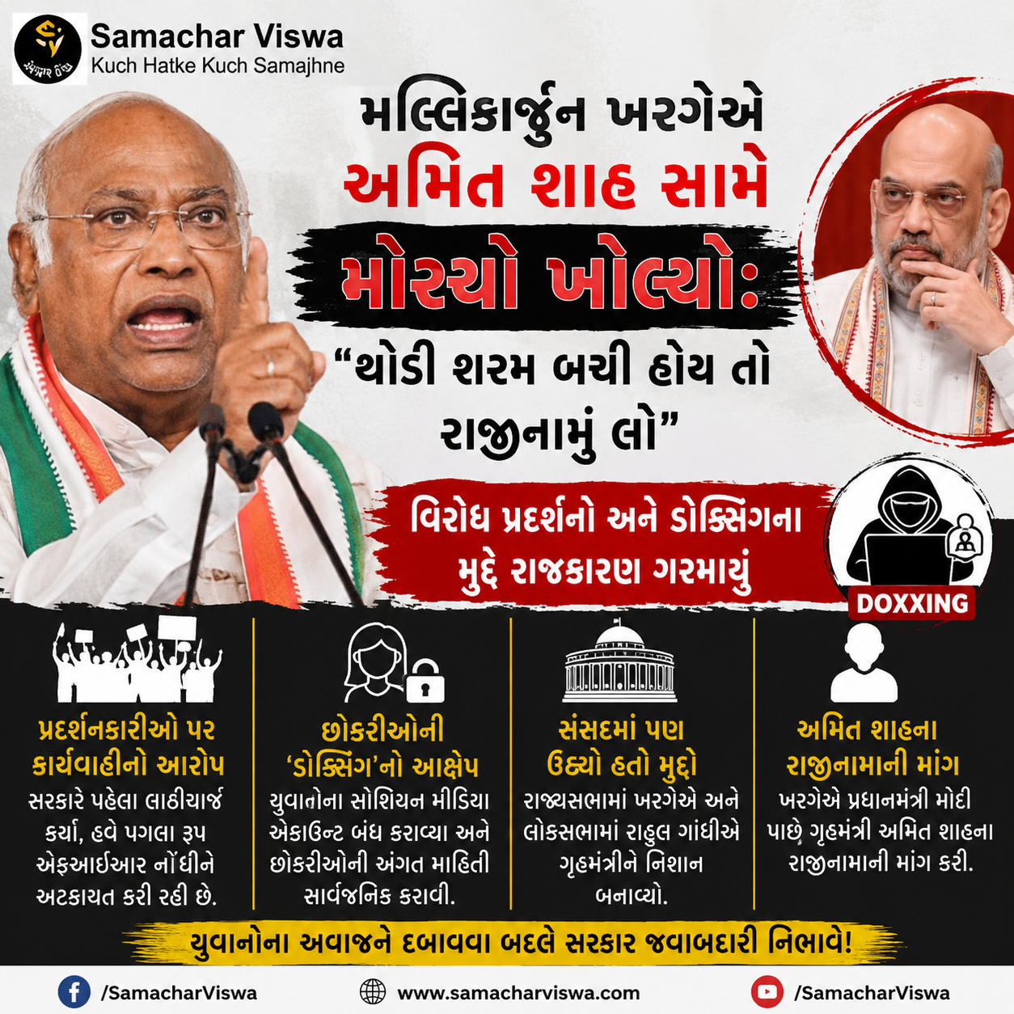
એસવીએન. નવી દિલ્હી
દિલ્હીના જંતર-મંતર પર પ્રદર્શનકારીઓ સામેની કાર્યવાહી અને સુરક્ષા મુદ્દાઓને લઈને કોંગ્રેસ અધ્યક્ષ મલ્લિકાર્જુન ખરગેએ કેન્દ્રીય ગૃહમંત્રી અમિત શાહ વિરુદ્ધ આક્રમક વલણ અપનાવ્યું છે. તેમણે પ્રધાનમંત્રી નરેન્દ્ર મોદી પાસે ગૃહમંત્રીના રાજીનામાની માંગ કરી છે.

પ્રદર્શનકારીઓ અને યુવાનો પર કાર્યવાહીનો આક્ષેપ
કોંગ્રેસ અધ્યક્ષ અને રાજ્યસભામાં વિરોધ પક્ષના નેતા મલ્લિકાર્જુન ખરગેએ સોશિયલ મીડિયા પ્લેટફોર્મ ‘એક્સ’ પર એક પોસ્ટ દ્વારા કેન્દ્ર સરકાર પર આકરા પ્રહારો કર્યા છે. ખરગેએ આરોપ લગાવ્યો છે કે સરકારે પહેલા યુવાનો પર લાઠીચાર્જ કર્યો અને હવે બદલાની ભાવનાથી એફઆઈઆર નોંધીને તેમની અટકાયત કરવામાં આવી રહી છે.
તેમના જણાવ્યા મુજબ, યુવાનોએ આ શરતે આંદોલન પાછું ખેંચ્યું હતું કે તેમની સામે કોઈ કાર્યવાહી કરવામાં આવશે નહીં, પરંતુ સરકાર પોતાના વચનથી ફરી ગઈ છે. ખરગેએ એમ પણ કહ્યું કે, “જો થોડી પણ શરમ બચી હોય તો અમિત શાહનું રાજીનામું લો.”

છોકરીઓની ‘ડોક્સિંગ’ કરાવવાનો ગંભીર આરોપ
ખરગેએ સરકાર પર યુવાનોના સોશિયલ મીડિયા એકાઉન્ટ બંધ કરાવવા અને છોકરીઓની ‘ડોક્સિંગ’ (Doxxing) કરાવવાનો ગંભીર આરોપ મૂક્યો છે. તેમણે કહ્યું કે સરકારમાં એટલો અહંકાર છે કે ગૃહમંત્રી અમિત શાહ ગૃહમાં આવ્યા પણ નહીં અને જવાબદારીથી ડરતા રહ્યા.
- ડોક્સિંગ એટલે શું? ડોક્સિંગ એટલે કોઈ વ્યક્તિની અંગત માહિતી તેની સંમતિ વગર સોશિયલ મીડિયા પર સાર્વજનિક કરવી. સામાન્ય રીતે આ કોઈને હેરાન કરવા, શરમમાં મૂકવા કે નુકસાન પહોંચાડવાના ઈરાદે કરવામાં આવે છે.

સંસદમાં પણ ઉઠ્યો હતો મુદ્દો
દિલ્હીમાં ૨૦ જુલાઈએ યોજાયેલા ‘સंसद चलो’ માર્ચ દરમિયાન પ્રદર્શનકારીઓ પર થયેલી પોલીસ કાર્યવાહીને લઈને વિપક્ષ સતત ગૃહમંત્રીને નિશાન બનાવી રહ્યો છે. ગુરુવારે રાજ્યસભામાં પણ ખરગેએ ગૃહમંત્રીના ગૃહમાં હાજર ન રહેવાને લઈને સરકારને ઘેરી હતી. આ પહેલા લોકસભામાં વિપક્ષના નેતા રાહુલ ગાંધીએ પણ આ મુદ્દે આક્રમક વલણ અપનાવ્યું હતું.

પાકિસ્તાનમાં પણ ‘જેન ઝી’ આંદોલનનું આહ્વાન: ઈમરાન ખાનની બહેન અલીમા ખાને ભારતનું ઉદાહરણ આપ્યું
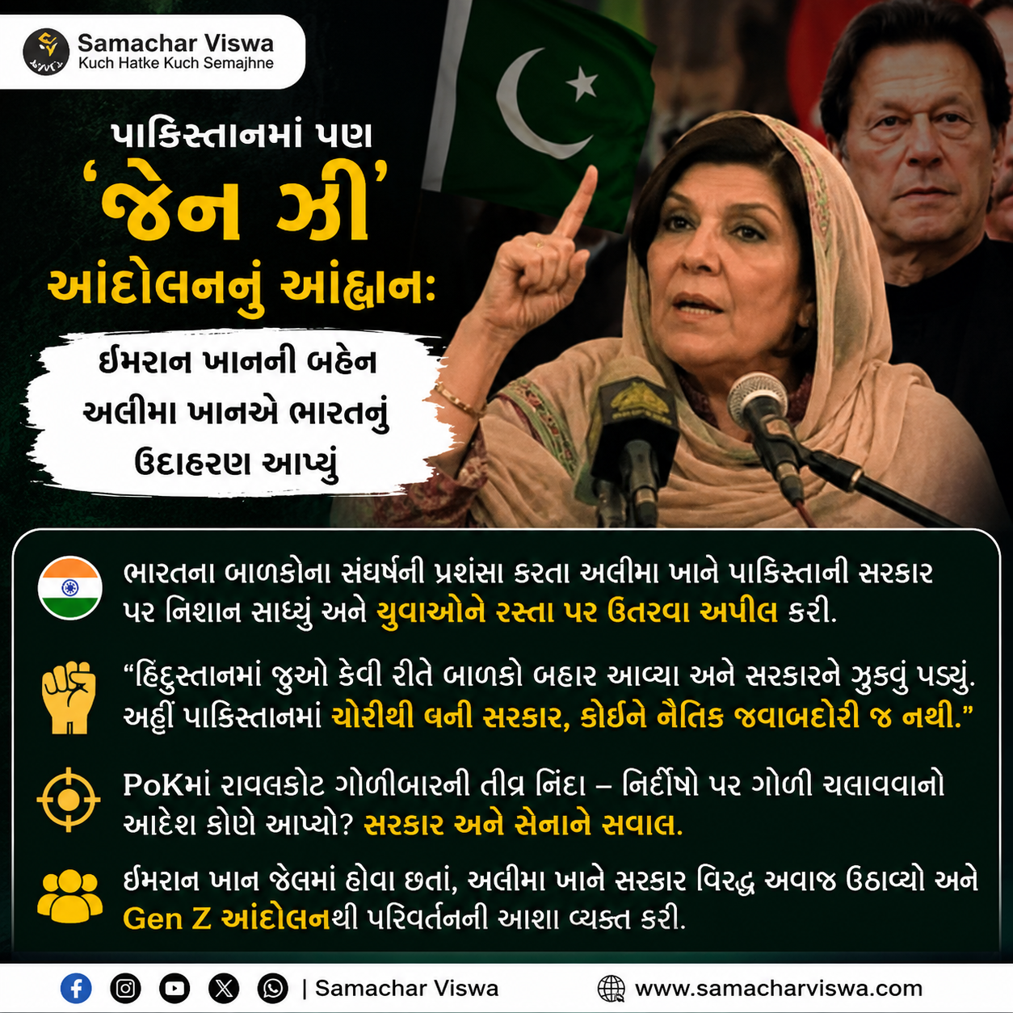

ભારતના બાળકોના સંઘર્ષની પ્રશંસા કરતા અલીમા ખાને પાકિસ્તાની સરકાર પર નિશાન સાધ્યું અને યુવાનોને રસ્તા પર ઉતરવા અપીલ કરી
એસવીએન. લાહોર
પાકિસ્તાનના પૂર્વ વડાપ્રધાન ઈમરાન ખાનનાં બહેન અલીમા ખાને તાજેતરમાં એક જાહેરસભાને સંબોધિત કરતી વખતે પાકિસ્તાનમાં પણ ‘જેન ઝી’ (Gen Z) આંદોલન શરૂ કરવાનું આહ્વાન કર્યું છે. તેમણે પાકિસ્તાની યુવાનો અને બાળકો સમક્ષ ભારતનું ઉદાહરણ આપતા કહ્યું કે જ્યારે ભારતના બાળકોએ પોતાના હકો માટે અવાજ ઉઠાવ્યો, ત્યારે ત્યાંની સરકારને ઝૂકવું પડ્યું હતું.
અલીમા ખાને સભામાં જણાવ્યું હતું કે, “હિન્દુસ્તાનમાં જુઓ કેવી રીતે બાળકો બહાર આવ્યા છે. તમારા બાજુના દેશમાં બાળકોએ પોતાના હકો માંગ્યા અને સરકારને તેમની વાત સ્વીકારવાની ફરજ પડી.” તેમણે દાવો કર્યો કે ભારતમાં બાળકો પર લાઠીચાર્જ થયા બાદ સરકારે માફી માંગવી પડી હતી અને એક મંત્રીએ પોતાના પદ પરથી રાજીનામું પણ આપવું પડ્યું હતું.
પાકિસ્તાનની વર્તમાન સરકાર અને શાસન વ્યવસ્થા પર આકરા પ્રહાર કરતા અલીમા ખાને કહ્યું કે પાકિસ્તાનમાં પરિસ્થિતિ તદ્દન વિપરીત છે. અહીંની સરકાર ચોરીથી બનાવવામાં આવી છે અને કોઈ પણ પદાધિકારી નૈતિક જવાબદારી સ્વીકારીને રાજીનામું આપવા તૈયાર નથી. તેમણે પાકિસ્તાનના શાસકો અને સેના સામે અવાજ ઉઠાવતા કહ્યું કે અહીં એટલી નિર્લજ્જતા છે કે પ્રજાના હકો પર તરાપ મારવા છતાં કોઈ જવાબદેહ બનતું નથી.
આ ભાષણ દરમિયાન અલીમા ખાને પાકિસ્તાન અધિકૃત Kashmir (PoK) ના રાવલકોટમાં થયેલી ગોળીબારની ઘટનાની પણ તીવ્ર નિંદા કરી હતી. તેમણે નિર્દોષ નાગરિકોના મોતના મામલે સરકારી તંત્ર અને સેનાને આડે હાથ લીધા હતા અને સવાલ કર્યો હતો કે નાગરિકો પર ઘાતક બળનો ઉપયોગ કરવાનો આદેશ આખરે કોણે આપ્યો હતો? ઉલ્લેખનીય છે કે ઈમરાન ખાન હાલ જેલમાં છે અને તેમની બહેન સરકાર વિરુદ્ધ સતત વિરોધ પ્રદર્શનોનું નેતૃત્વ કરી રહી છે.

પાકિસ્તાનમાં પણ ‘રામાયણ’નો ક્રેઝ: ટ્રેલર જોઈને ચાહકો બોલ્યા – ‘VFX ખૂબ જ મોંઘું લાગી રહ્યું છે’


મનોરંજન જગતમાં રણબીર કપૂરની મોસ્ટ અવેટેડ ફિલ્મ ‘રામાયણ’ના ટ્રેલરે માત્ર ભારતમાં જ નહીં, પરંતુ પાડોશી દેશ પાકિસ્તાનમાં પણ ધમાકો મચાવ્યો છે. પાકિસ્તાની દર્શકો અને યુટ્યુબર્સ તરફથી ફિલ્મના ટ્રેલર પર ઉત્સાહજનક પ્રતિક્રિયાઓ સામે આવી છે.

એસવીએન. કરાચી
ફિલ્મમેકર નિતેશ તિવારીની બહુચર્ચિત ફિલ્મ ‘રામાયણ’નું ટ્રેલર રિલીઝ થતાં જ સોશિયલ મીડિયા પર છવાઈ ગયું છે. માત્ર ભારતીય દર્શકો જ નહીં, પરંતુ પાકિસ્તાનના દર્શકો અને યુટ્યુબર્સ પણ આ ટ્રેલર જોઈને રોમાંચિત થઈ ગયા છે.
પાકિસ્તાનના જાણીતા કન્ટેન્ટ ક્રિએટર અને યુટ્યુબર માવિયા ઉમર ફારૂકીએ સોશિયલ મીડિયા પર પોતાની પ્રતિક્રિયા આપતા જણાવ્યું હતું કે, “એક પાકિસ્તાની દર્શક તરીકે કહું તો, ‘રામાયણ’નું ટ્રેલર શાનદાર છે. આશ્ચર્યની વાત એ છે કે ભારત અને બોલિવૂડ પાસે આટલું મોટું ભંડોળ ક્યાંથી આવે છે?” તેમણે આગળ જણાવ્યું કે ફિલ્મના વિઝ્યુઅલ્સ જોઈને સ્પષ્ટ થાય છે કે તેને ખૂબ જ મોટા પાયે બનાવવામાં આવી છે. VFX એટલા શાનદાર છે કે તે ખૂબ જ મોંઘા લાગે છે અને તેના માટે હોલિવૂડની ટેકનિકલ ટીમોની પણ મદદ લેવામાં આવી છે. પાકિસ્તાની યુટ્યુબરે એમ પણ કહ્યું કે, જોકે આ ભારતીય સિનેમા અને હિન્દુ ધર્મનો ઇતિહાસ છે, પરંતુ ટ્રેલરે તેમને પણ ખૂબ જ ઉત્સાહિત કરી દીધા છે.
તેમણે રણબીર કપૂર અને યશની એન્ટ્રી તેમજ ફિલ્મની કેમેરા ક્વોલિટી અને સિનેમેટોગ્રાફીની પણ ભારે પ્રશંસા કરી હતી. જોકે, આ દરમિયાન કેટલાક ઇન્સ્ટાગ્રામ યુઝર્સે કોમેન્ટ કરીને સુધારો કર્યો હતો કે આ ફિલ્મનું બજેટ ૧૦૦૦ કરોડ નહીં પરંતુ અંદાજે ૪૦૦૦ કરોડ રૂપિયા હોવાની ચર્ચા છે.

અન્ય પાકિસ્તાની યુટ્યુબર્સ દ્વારા પણ ટ્રેલરની પ્રશંસા
માત્ર માવિયા જ નહીં, અન્ય પાકિસ્તાની યુટ્યુબર હસનાત ખાને પણ ‘રામાયણ’ના ટ્રેલરની મુક્તકંઠે પ્રશંસા કરી છે. તેમણે કહ્યું કે, “રાવણનો લુક અત્યંત ભવ્ય અને શાનદાર છે. ટ્રેલર અદ્ભુત છે. એનિમેશન, CGI અને સ્ટન્ટ્સ ખૂબ જ ઉચ્ચ સ્તરના છે.”
આ સિવાય અન્ય એક પાકિસ્તાની યુટ્યુબરે જણાવ્યું હતું કે રાવણ અને રણબીર કપૂરની એન્ટ્રી ખૂબ જ પ્રભાવશાળી છે. માતા સીતાનું પાત્ર ભજવનાર અભિનેત્રીની એન્ટ્રી અત્યંત સુંદર અને દિવ્ય દેખાઈ રહી છે. દર્શકોનું માનવું છે કે આ ફિલ્મમાં તેમને કંઈક તદ્દન નવું અને ભવ્ય જોવા મળશે. સાઉથના સુપરસ્ટાર યશનો લુક પણ ચાહકોને ખૂબ પસંદ આવ્યો છે. એકંદરે, પાડોશી દેશમાં પણ આ પૌરાણિક કથા પર આધારિત ભવ્ય સિનેમેટિકાની આતુરતાપૂર્વક રાહ જોવામાં આવી રહી છે.

સંસદ બહાર વિપક્ષનું અનોખું પ્રદર્શન: પપ્પુ યાદવે સાધુ બનીને ઉઘરાવ્યું દાન, રાહુલ ગાંધીએ પણ ચડાવ્યો ભોગ


સંસદ પરિસરમાં રામ મંદિર ચઢાવા અને વિદ્યાર્થીઓ પર કાર્યવાહી વિરુદ્ધ વિપક્ષનો વિરોધ
એસવીએન. નવી દિલ્હી
સસંદ ભવનના પરિસરમાં આજે વિપક્ષી નેતાઓએ રામ મંદિરના ચઢાવામાં કથિત હેરાફેરી અને વિદ્યાર્થીઓ પર થયેલી પોલીસ કાર્યવાહીના વિરોધમાં એક અનોખું પ્રદર્શન કર્યું હતું. અપક્ષ સાંસદ પપ્પુ યાદવે સાધુનું રૂપ ધારણ કરીને ‘દાન’ એકત્રિત કર્યું હતું, જ્યારે કોંગ્રેસ નેતા રાહુલ ગાંધી અને મલ્લિકાર્જુન ખરગે સહિતના દિગ્ગજ નેતાઓએ તેમાં દાન ચઢાવ્યું હતું.

પપ્પુ યાદવ સાધુના વેશમાં, રાહુલ અને ખરગેએ ચઢાવ્યું દાન
અપક્ષ સાંસદ રાજેશ રંજન ઉર્ફે પપ્પુ યાદવે શુક્રવારે સંસદ પરિસરમાં સાધુના કપડાં પહેરીને અયોધ્યા રામ મંદિરના ચઢાવામાં કથિત ચોરીના વિરોધમાં પ્રદર્શન કર્યું હતું. આ દરમિયાન તેમની સાથે વિપક્ષના અનેક સાંસદો ઉપસ્થિત રહ્યા હતા. કોંગ્રેસ અધ્યક્ષ મલ્લિકાર્જુન ખરગે અને લોકસભામાં વિરોધ પક્ષના નેતા રાહુલ ગાંધી પણ આ પ્રદર્શનમાં સામેલ થયા હતા.

ગૃહમંત્રી અમિત શાહના રાજીનામાની માગ
‘INDIA’ બ્લોકના સાંસદોએ સંસદના મકર દ્વારની સીડીઓ આગળ દાન પેટીઓ મૂકીને પ્રદર્શન કર્યું હતું. સાંસદોએ ગૃહમંત્રી અમિત શાહના રાજીનામાની માંગ કરી હતી અને સંસદની કાર્યવાહીમાં તેમની ગેરહાજરી સામે પણ સવાલો ઉઠાવ્યા હતા. પ્રદર્શન દરમિયાન નેતાઓએ ‘અમિત શાહ રાજીનામું આપો’, ‘અમિત શાહ सदनમાં આવો’ અને ‘ચઢાવા ચોર, ગદ્દી છોડ’ જેવા નારા લગાવ્યા હતા.

નાટક દ્વારા સરકાર પર પ્રહાર
પ્રદર્શન દરમિયાન એક નાટકના માધ્યમથી વિરોધ દર્શાવવામાં આવ્યો હતો. પપ્પુ યાદવ સાધુના વેશમાં દાન પેટીઓ સાથે બેઠા હતા. રાહુલ ગાંધી સહિતના અન્ય સાંસદોએ આ પેટીઓમાં પૈસા નાખ્યા હતા, જ્યારે પપ્પુ યાદવે તે પૈસા પોતાની ખિસ્સામાં મૂકીને રામ મંદિરના ચઢાવામાં કથિત ચોરીના આરોપોનું પ્રતીકાત્મક ચિત્ર રજૂ કર્યું હતું. આ પ્રદર્શનમાં પ્રિયંકા ગાંધી વાડ્રા, સપાના અવધેશ પ્રધાન અને ધર્મેન્દ્ર યાદવ તેમજ ઝારમુમોના મહુઆ માંજી સહિતના અનેક નેતાઓ જોડાયા હતા.

વિપક્ષ કયા મુદ્દાઓ પર સરકારને ઘેરી રહી છે?
વિપક્ષી ગઠબંધને સ્પષ્ટ કર્યું છે કે તેઓ રામ મંદિર ચઢાવા કૌભાંડ અને નીટ પેપર લીક તેમજ વિદ્યાર્થી આંદોલન પર પોલીસની કઠોર કાર્યવાહીના મુદ્દે સરકારને સતત ઘેરતા રહેશે. કોંગ્રેસ અધ્યક્ષ મલ્લિકાર્જુન ખરગેએ સોશિયલ મીડિયા પર સરકાર પર પ્રહાર કરતા જણાવ્યું હતું કે યુવાનો અને વિદ્યાર્થીઓ પર પેલેટ ગન ચલાવવામાં આવી છે, જે અત્યંત નિંદનીય છે. રાહુલ ગાંધીએ પણ આ મામલે સુપ્રીમ કોર્ટની દેખરેખ હેઠળ સ્વતંત્ર તપાસની માંગ કરી છે.

